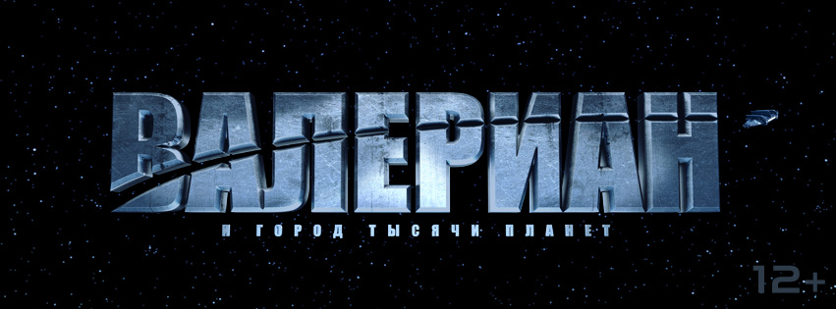

ВАЛЕРИАН И ГОРОД ТЫСЯЧИ ПЛАНЕТ
Valerian and the city of thousand planets

Режиссер: Люк Бессон
Оператор: Тьерри Арбога
Композитор: Александр Депла
Сценарий: Пьер Кристин, Жан Клод Мезьер, Люк Бессон
Продюсеры: : Виржини Бессон-Силла, Люк Бессон
В главных ролях: Дэйн ДеХаан, Кара Делевинь, Итан Хоук, Клайв Оуэн, Рианна, Рутгер Хауэр , Крис Ву.

Дата международного релиза: 21 июля 2017
Релиз в России: лето 2017 / Наше Кино

Тизер-постер: https://yadi.sk/i/RdytzZlSyLDTj
Кадры: https://yadi.sk/d/HOwJ_zDRyLDVq

Материалы по фильму: https://yadi.sk/d/ElpmgLQOyLD33

О ФИЛЬМЕ:

2700 год, Валериан (Дэйн ДеХаан) и Лорелин (Кара Делевинь) - космические спец-агенты, которые по долгу службы впутались в подозрительное дело и стали невольными участниками то ли межгалактического заговора, то ли аферы самых причудливых обитателей планеты Альфа, где живут тысячи существ из различных миров со всех уголков галактики.

Люк Бессон пригласил звезд вселенского масштаба – Кара Делевинь, Рианна, Клайв Оуэн, Итан Хоук, Рутгер Хауэр - чтобы снять космическую сагу, о которой мечтал последние двадцать лет!
Комедийный фантастический боевик в лучших традициях безумной и прекрасной вселенной «Пятого элемента».
О КОМИКСЕ:

Новый фильм Люка Бессона «Валериан и город тысячи планет» основан на серии комиксов, созданных Пьерром Кристеном и Жаном-Клодом Мезье – «Валериан и Лорелин».

Этот графический роман вдохновил множество великих научно-фантастических работ и фильмов нашего поколения. От «Звездных Войн» до «Аватара».
Действие романа происходит в 28 веке, где Галактическая империя стоит на защите времени и пространства. Два главных героя – Валериан и Лорелин – космические спецагенты, которые путешествуют во времени и работают вместе, защищая Вселенную. Они встречаются со многими инопланетными культурами, существами и опасностями в ходе своих путешествий.

История ВАЛЕРИАНА длилась 43 года. Собрание серии комиксов составило 21 том. Серия комиксов отметит свое пятидесятилетие в следующем году, который будет ознаменован выходом фильма в июле 2017 года.

СЪЕМКИ:

Съемки фильма официально завершились в июле 2016 года и сейчас картина находится на стадии постпродакшена и работы над визуальными эффектами.
Люк Бессон вновь создает абсолютно новый мир, население которого почти на 70 % - инопланетные существа. Над графикой фильма трудятся лучшие мировые студии, которые работали над фильмами «Аватар», «Звездные Войны», «Люси».

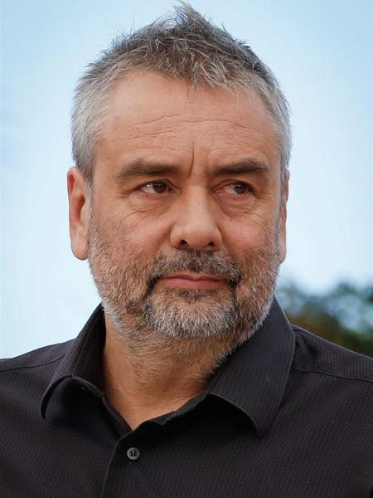 | Люк Бессон  Режиссер  Избранная фильмография:  2014 - Люси ( Lucy)  2013 - Малавита (The Family)  2006 - Артур и минипуты (Arthur et les Minimoys)  2005 - Ангел-А (Angel-A)  1997 - Пятый Элемент (The Fifth Element)  1994 - Леон (Léon)

Один из самых известных современных французских режиссеров Люк Бессон начал свою карьеру в 18 лет со съемок музыкальных видео. В последствии Бессон становится ассистентом режиссера в полнометражном кино. В это же время он пишет рассказы, истории которых впоследствии станут основой его фильмов. Так, сюжет «Пятого элемента» берет свое начало именно из этих сочинений.
В начале своего режиссерского пути Бессон основывает свою продюсерскую компанию EVROPACOR, и занимается следующими фильмами: «Такси», «Заложница» и их продолжениями, которые приносят студии и Бессону, как продюсеру, коммерческий успех становятся невероятно успешными.
Благодаря коммерческому успеху его фильмов, а также ориентированности на аудиторию по всему миру Люка Бессона часто называют «самым голливудским из французских режиссеров».
Бессон - обладатель премии «Сезар» за фильм «Пятый элемент» как лучший режиссер. Всего его фильмы были номинированы на эту награду 8 раз.

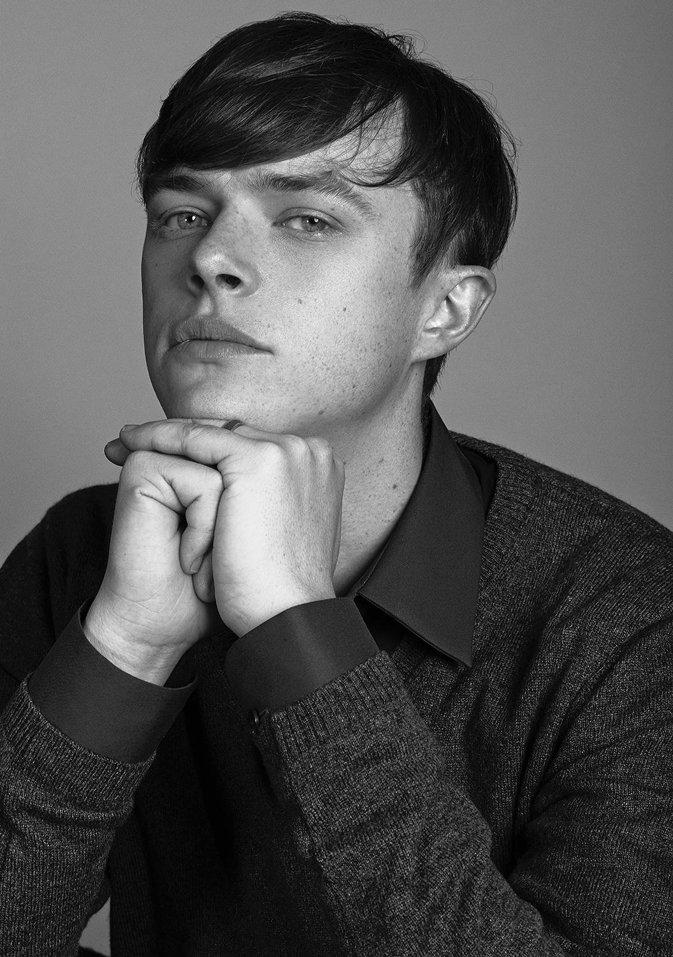 | Дейн Дехаан  Актер  Избранная фильмография:  2015 - Тюльпання Лихорадка (Tulip Fever)  2015 - Лайф (Life)  2014 - Новый человек паук: Высокое напряжение (The Amazing Spider-Man 2)  2013 - Убей своих любимых (Kill your darlings)  2012 - Место под соснами (The place beyond the pines)  2012 - Самый пьяный округ в мире (Lawless)
Американский актер Дэйн Дэхаан изначально хотел стать именно театральным актером, и после окончания школы искусств в Северной Каролине продолжил играть в театральных спектаклях. Свой актерский путь Дэхаан начал в качестве дублера известного актера Хэйли Джоеля Осмента (в детстве) в бродвейской постановке пьесы «Американский бизон».

После этого было много телевизионных ролей («Настоящая кровь», «Закон и Порядок» и др.) и полнометражные фильмы, такие как «Самый пьяный округ в мире» и «Место под соснами».

Однако мировую известность актеру принесла известная серия фильмов про Человека-паука, в котором он исполнил роль главного злодея - Гарри Озборна.

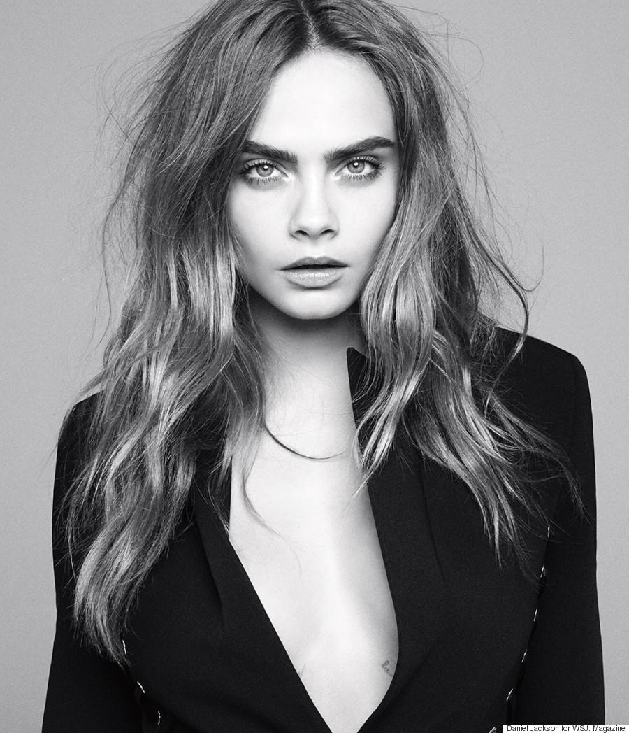 | Кара Делевинь  Актриса  Избранная фильмография:  2016 - Отряд самоубийц (Suicide Squad)  2015 - Пэн: Путешествие в Нетландию (Pan)  2015 - Бумажные города (Paper towns)  2012 - Анна Каренина (Anna Karenina)

Кара Делевинь, на данный момент, является одной из самых известных и успешных мировых супер-моделей. За свою модельную карьеру Делевинь получила статус «одной из самых влиятельных женщин в мире моды».

Однако, год назад она официально покинула мир высокой моды, отказавшись от дальнейшего участия в дизайнерских показах и выбрав актерский путь. В фильме Джо Райта «Анна Каренина» Кара сыграла второстепенную роль, однако ее коллегами сразу стали Кира Найтли, Джуд Лоу, Алисия Викандер и другие знаменитые актеры.
Исполнение роли Марго (первая главная роль) в фильме «Бумажные города» - экранизации одноименного романа Джона Грина, принесла Каре известность уже как талантливой актрисе. На волне популярности литературы YA этот фильм стал одним из самых ожидаемых летом 2015 года среди молодой аудитории.
Фильм «Отряд самоубийц», где Делевинь исполнила роль ведьмы, стал самым ожидаемым зарубежным фильмом лета 2016 года.
Кара является одной из самых популярных знаменитостей среди интернет-пользователей по всему миру. Так, ее официальный инстаграм насчитывает 29,6 млн подписчиков, твиттер аккаунт - 5,2 млн.
Люк Бессон о Делевинь: «Кару ждет отличное будущее в кино. Она будет супер-звездой».

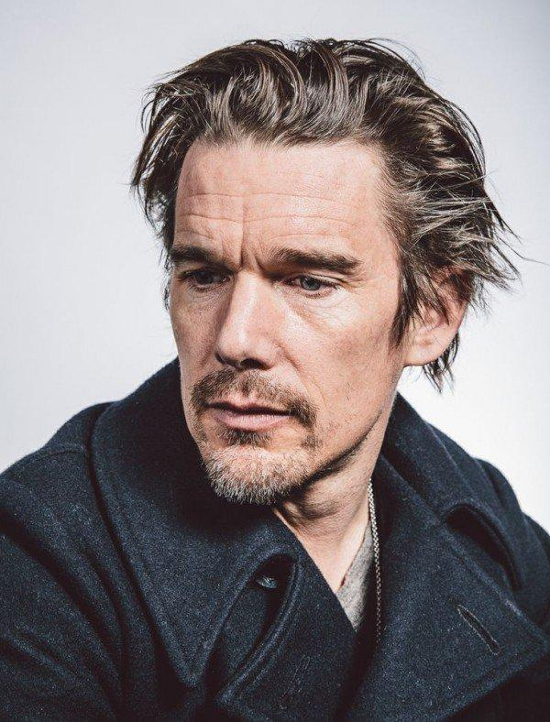 | Итан Хоук  Актер  Избранная фильмография:  2016 - Затмение (Regression)  2014 - Отрочество (Boyhood)  2013 - Перед полуночью (Before Midnight)  2008 - Нью-Йорк, Я люблю тебя (New York I love you)  2005 - Нападение на 13-й участок (Assault on Precinct 13)  2004 - Перед закатом (Before sunset)  2001 - Тренировочный день (Training day)  1997 - Гаттака (Gattaka)  1995 - Перед рассветом (Before sunrise)  1989 - Общество мертвых поэтов (Dead poets society)
Итан Хоук запомнился зрителям одной из первых своих ролей в кино – «Общество мертвых поэтов» с Робином Уильямсом, после которого последовали другие многочисленные актерские работы.

За роль в фильме «Тренировочный день» в 2001 году актер был номинирован на премию «Оскар». В 2004 году Хоук вместе со своими соавторами номинировался на «Оскар» за лучший сценарий к фильму «Перед закатом».

В картине «Челси Уоллс», продемонстрированной в 2001 году на Каннском кинофестивале, и в экранизации собственного романа «Самый жаркий штат» Итан Хоук также выступил в роли режиссёра.

За роль отца главного героя в фильме «Отрочество» (2014) актер был удостоен множества наград, в том числе номинаций на премии Гильдии киноактёров США, «Золотой глобус», BAFTA и «Оскар».

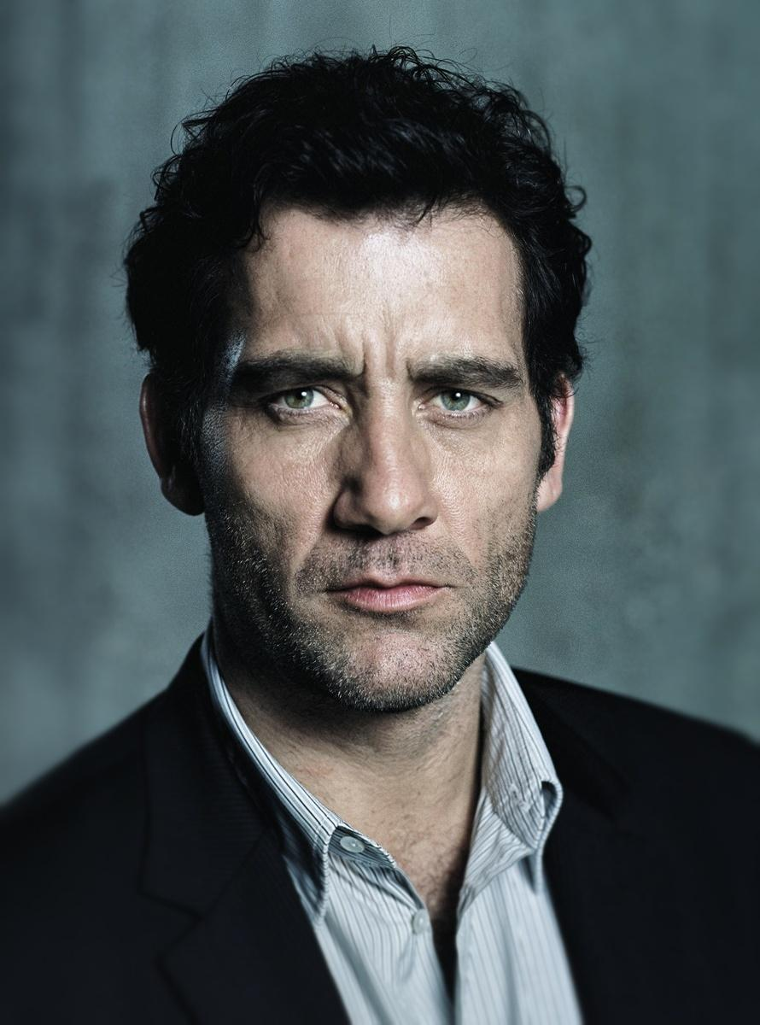 | Клайв Оуэн  Актер  Избранная фильмография:  2014 - наст.вр. – Больница Никербокер ( The Knick)  2009 - Мальчики возвращаются (Boys are back)  2007 - Золотой Век (Elizabeth: The Golden Age)  2006 - Дитя человеческое (Children of Men)  2005 - Цена измены (Derailed)  2005 - Город грехов (Sin city)  2004 - Близость (Closer)  2004 - Король Артур (King Arthur)  2002 - Идентификация Борна (The Bourne Identity)
Окончив школу, Оуэн поступил в Королевскую академию драматических искусств, где его однокурсниками стали Ральф Файнс и Джейк Хоррокс. Сразу после окончания учебы молодого актера взяли в труппу лондонского театра Young Vic.

В большом кино актер дебютировал в 1997 году в драме «Склонность», премьера которой состоялась на Каннском кинофестивале. После этой картины кинокритики начали говорить об Оуэне как о весьма многообещающем актере.

Настоящий же прорыв состоялся в 2004 году, когда Клайв исполнил главную роль в фильме «Король Артур» Антуана Факуа. После этого карьера актера стремительно шла вверх.

Участие в картине «Близость» с такими голливудскими звездами, как Джулия Робертс, Натали Портман и Джуд Лоу принесло актеру номинации на престижные премии мира кино — «Оскар» и «Золотой глобус».

Самым громким проектом актера за последнее время стал телевизионный сериал «Больница Никербокер», Стивена Содерберга. Сериал получил номинации на многие кинопремии, в том числе: «Золотой глобус», «Эмми», как лучший сериал и другие не менее почетные награды.

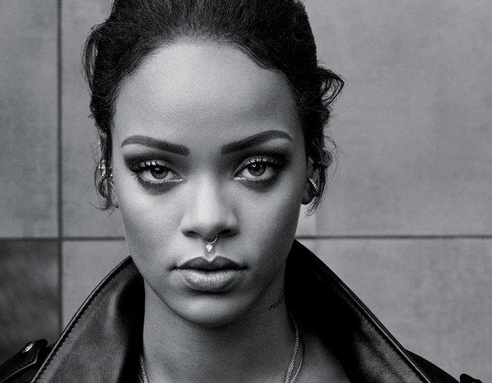 | Рианна  Певица, актриса  Избранная фильмография:  2015 - Дом (озвучка) (Home)  2014 - Энни (Annie)  2012 - Морской бой (Battleship)
Рианна - одна из самых известных певиц и одной из самых продаваемых артисток всех времен. Рианна является обладательницей восьми премий «Грэмми», шести American Music Awards и специальной награды Icon Award, восемнадцати наград Billboard Music Awards, также певица является официальным почётным послом культуры Барбадоса.
Первой актерской ролью в полнометражном кино в карьере Рианны стала роль в фильме «Морской бой». Для подготовки к этой роли певицу наставляла военный эксперт Жаклин Карризоса, три года прослужившая в ВМС США.
В мультфильме «Дом» главная героиня говорит и поет голосом Рианны - два саундтрека из этой картины, исполняемые певицей, сразу заняли высокие позиции в музыкальных чартах, и еще долго находились в топе.
Рианна, как и Кара Делевинь, является невероятно популярной среди интернет-пользователей. Количество подписчиков в инстаграме превышает 38 млн человек, а за ее твиттер-аккаунтом следят целых 60 млн поклонников певицы и актрисы!

